**TÝŽDEŇ ALA KVINTA**

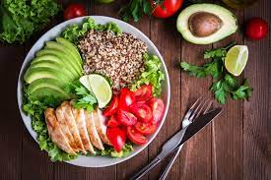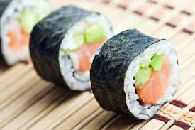**Obrázok, na ktorom je jedlo, tanier, zelenina, ovocie

Automaticky generovaný popis**Zdravá výživa je **nevyhnutnou súčasťou zdravého životného štýlu.**

**Základnou** **podmienkou** pri realizácii zdravej výživy je **striedmosť v jedení,** čo znamená odporučenie kontroly požívanej potravy z hľadiska jej množstva.

Zodpovedajúca energetická hodnota denne konzumovanej potravy má byť rozdelená na  4 až 6 jedál denne, porcie majú obsahovať porovnateľné množstvá potravy.

Jesť sa má v kľude, a v príjemnom prostredí, nefajčiť, a nepiť väčšie množstvo alkoholu

